**Алгоритм выполнения задания «Проектирование, прототипирование интерфейса и разработка дизайн макетов уникальных страниц сайта»**

**1 Подготовка к выполнению**

* 1. Создадим проект в Figma. Добавим фрейм для ПК (1920x1080). Ширина в течение разработки каркаса будет увеличиваться.
  2. Добавим сетку, для этого кликаем по фрейму и жмем на Layout grid. По умолчанию используется сетка Grid 10px, меняем её используя настройки:

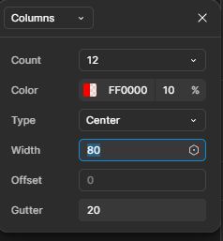

Сетка поможет выравнивать контент сайта по центру, благодаря чему пользователю будет удобно ориентироваться.

1. **Разработка каркаса ПК версии сайта**
   1. Создадим шапку сайта. Добавим заголовок «Десятилетие детства» 20px ExtraBold в фиолетовом цвете (RGB 118-76-153), навигационные ссылки в голубом цвете (RGB 43-171-227), ссылки на социальные сетки в голубом цвете (RGB 43-171-227). Не забываем про выравнивание по сетке.



* 1. Создадим каркас слайдера. Создадим прямоугольник (1980х786) в сером цвете. Поместим на нём кнопки «вправо» и «влево», а также пагинацию снизу:

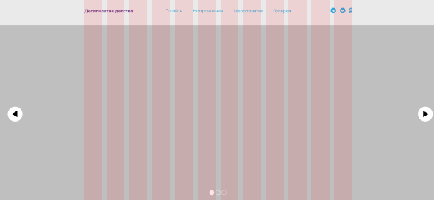

* 1. Секция «О нас». Добавим заголовок «О нас» 24px Bold в голубом цвете (RGB 43-171-227). Поместим в секции текст: «Десятилетие детства в России, инициированное президентом В.В. Путиным, направлено на улучшение качества жизни детей и поддержку семей» 40px Bold в фиолетовом цвете (RGB 118-76-153), текст «Основные цели включают повышение доступности образования, развитие инфраструктуры для детей, а также увеличение объема детских пособий и социальных услуг» 24px Regular, 3 группы высказываний о сайте:

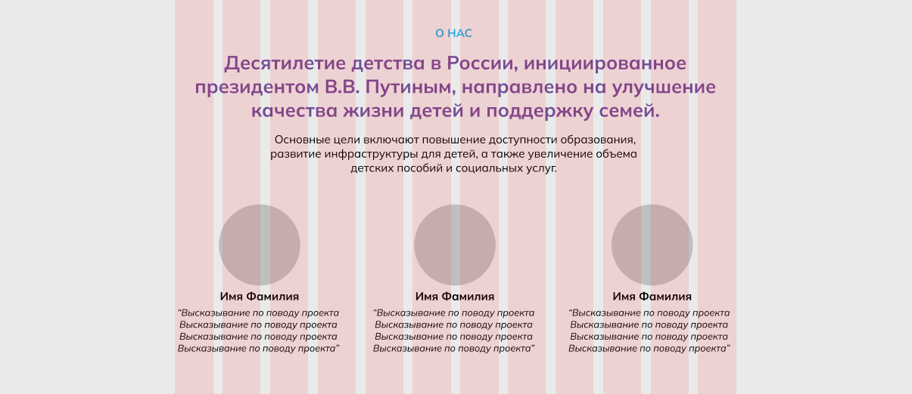

* 1. Секция «Направления». Добавим заголовок «Направления», используя настройки предыдущего. Добавим три карточки (386.64х297.44), состоящие и заголовка, описания направления и кнопки «Подробнее» в фиолетовом цвете (RGB 118-76-153):

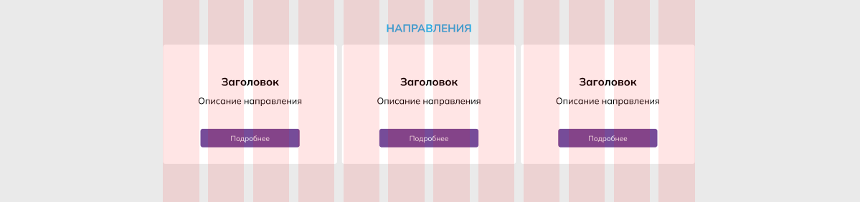

* 1. Секция «Мероприятия». Добавим заголовок «Мероприятия», используя настройки предыдущего. Добавим шесть карточек (386.64х297.44), состоящие и заголовка, описания мероприятия и кнопки «Зарегистрироваться» в фиолетовом цвете (RGB 118-76-153):

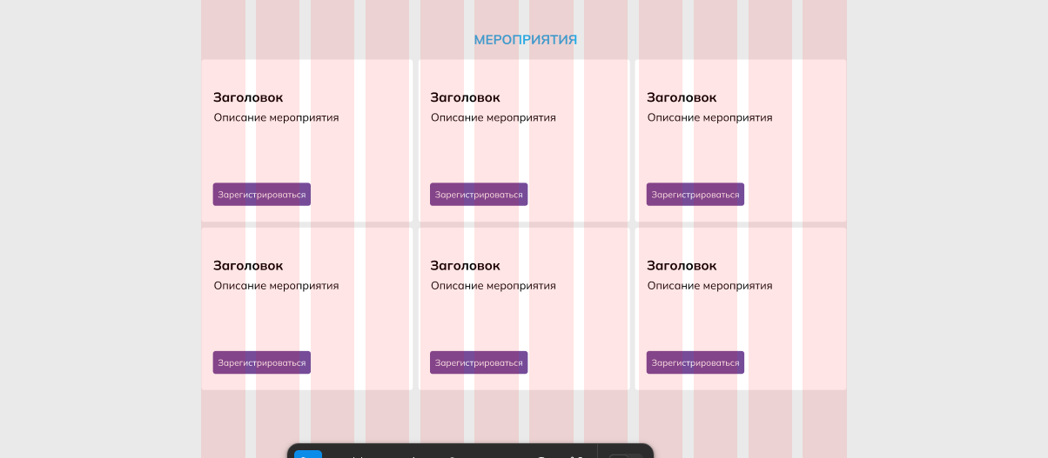

* 1. Секция «Галерея». Добавим заголовок «Галерея». Разместим в секции 4 прямоугольника (285х450) серого цвета:

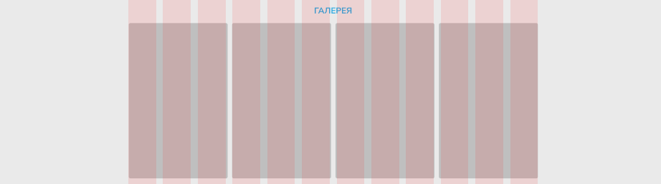

* 1. Подвал сайта. Создадим черный прямоугольник (1920х229). Скопируем контент из шапки сайта и поместим в подвал. Добавим текст «© И. О. Фамилия, 2025» в сером цвете:



1. **Разработка каркаса планшетной версии сайта**
   1. Создадим новый фрейм (810x1080). Ширина в течение разработки каркаса будет увеличиваться. Копируем сетку с ПК версии и вставляем в планшетную.
   2. Перенесем весь контент с ПК версии на планшетный фрейм по примеру:

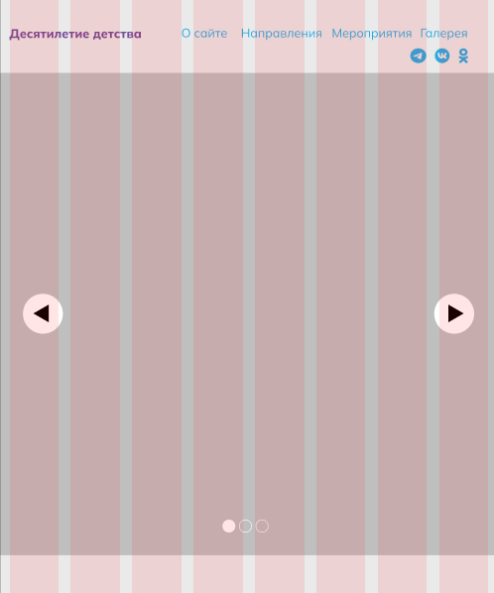

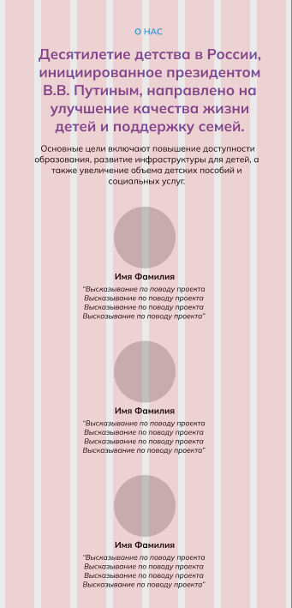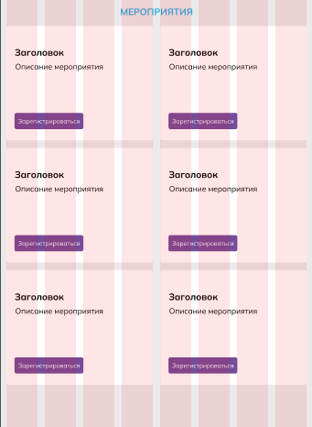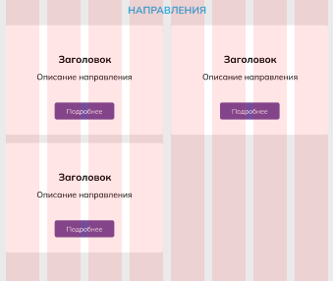

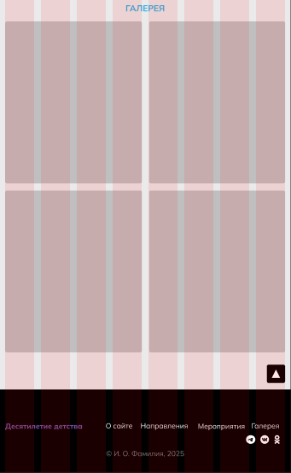

1. **Разработка каркаса версии сайта для смартфонов**
   1. Создадим новый фрейм (412x1080). Ширина в течение разработки каркаса будет увеличиваться. Копируем сетку с планшетной версии и вставляем в версию для смартфона.
   2. Перенесем весь контент с планшетной версии на смартфон фрейм по примеру:

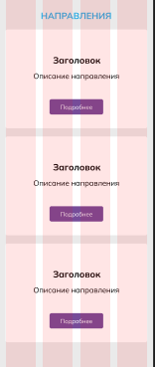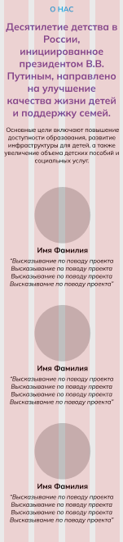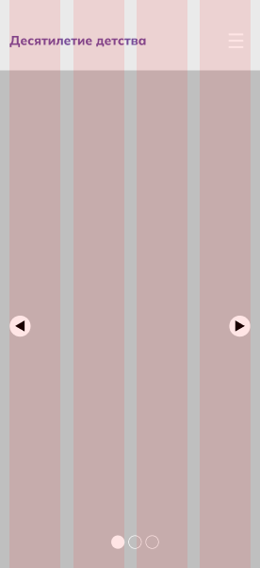

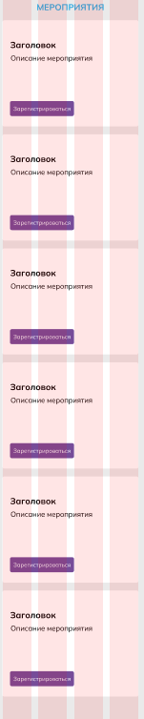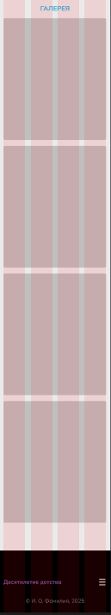

**Алгоритм выполнения задания «Разработка клиентской части сайта (Frontend)»**

**1 Верстка Главной страницы**

1. Создадим структуру проекта.
2. В папку media поместим заранее подготовленные изображения.
3. Откроем страницу index.html и приступим к набору кода.

|  |
| --- |
| <!-- Шапка -->  <header></header>  <!-- Слайдер -->  <div id="slider-container"></div>  <!-- Секция "О нас" -->  <section id="about"></section>  <!-- Секция "Направления" -->  <section id="projects"></section>  <!-- Секция "Мероприятия" -->  <section id="events"></section>  <!-- Подвал -->  <footer> </footer>  <!—- Модальные окна --> |

1. Заполним созданные блоки содержимым в соответствии с текстом задания.

|  |
| --- |
| <header>  <div class="logo">  <a href="index.html">  <img src=" " alt="">  </a>  </div>  <nav>  <ul>  <li><a href=""></a></li>  <li><a href=""></a></li>  <li><a href=""></a></li>  </ul>  </nav>  <div class="contact-info">  <p> </p>  <p> </p>  </div>  </header> |

Наполним шапку содержимым

|  |
| --- |
| <header>  <div class="logo"><a href="index.html">Десятилетие детства</a></div>  <nav>  <ul>  <li><a href="#about">О сайте</a></li>  <li><a href="#projects">Направления</a></li>  <li><a href="#events">Мероприятия</a></li>  <li><a href="#gallery">Галерея</a></li>  </ul>  </nav>  <div class="contact-info">  <a href=""><img src="media/телеграмм.svg" alt=""></a>  <a href=""><img src="media/вконтакте.svg" alt=""></a>  <a href=""><img src="media/одноклассники.svg" alt=""></a>  </div>  </header> |

Блок со слайдером. Должен содержать 3 баннера, с тезисным описанием назначения веб-ресурса.

Index.html

|  |
| --- |
| <!-- Слайдер -->  <div id="slider-container">  <div id="top">  <div id="frame">  <div id="slider">  <img src="media/slider/1.png" alt="" class="slider-image">  <img src="media/slider/2.png" alt="" class="slider-image">  <img src="media/slider/3.png" alt="" class="slider-image">  </div>  <div class="arrow arrow-left" onclick="moveSlide(-1)">&#10094;</div>  <div class="arrow arrow-right" onclick="moveSlide(1)">&#10095;</div>  </div>  <div class="pagination">  <span class="pagination-circle" onclick="setSlide(0)"></span>  <span class="pagination-circle" onclick="setSlide(1)"></span>  <span class="pagination-circle" onclick="setSlide(2)"></span>  </div>  </div>  </div> |

Script.js

|  |
| --- |
| const slider = document.getElementById("slider");  const arrowLeft = document.querySelector(".arrow-left");  const arrowRight = document.querySelector(".arrow-right");  const slides = document.querySelectorAll(".slider-image");  let currentSlideIndex = 0;  let currentSlide = 0;  const paginationCircles = [];  const sliderWidth = slider.clientWidth;  let autoSlideInterval;  function moveSlide(direction) {  const slides = document.querySelectorAll('.slider-image');  const totalSlides = slides.length;  // Обновляем текущий слайд  currentSlide = (currentSlide + direction + totalSlides) % totalSlides;  // Сдвигаем слайдер  const slider = document.getElementById('slider');  slider.style.transform = `translateX(-${currentSlide * 100}%)`;  // Обновляем пагинацию  updatePagination();  }  function setSlide(index) {  currentSlide = index;  const slider = document.getElementById('slider');  slider.style.transform = `translateX(-${currentSlide * 100}%)`;  updatePagination();  }  function updatePagination() {  const circles = document.querySelectorAll('.pagination-circle');  circles.forEach((circle, index) => {  circle.classList.remove('active');  if (index === currentSlide) {  circle.classList.add('active');  }  });  }  function createPaginationCircle() {  const div = document.createElement("div");  div.className = "pagination-circle";  bottom.appendChild(div);  paginationCircles.push(div);  }  function addPagination() {  slides.forEach(createPaginationCircle);  paginationCircles[0].classList.add("active");  paginationCircles.forEach((circle, index) => {  circle.addEventListener("click", () => {  changeSlide(index);  resetAutoSlide(); // Сбросить автоматическую ротацию при ручном переключении  });  });  }  function addActiveClass() {  paginationCircles[currentSlideIndex].classList.add("active");  }  function removeActiveClass() {  paginationCircles[currentSlideIndex].classList.remove("active");  }  function showSlide() {  slider.style.transform = `translateX(-${currentSlideIndex * sliderWidth}px)`;  }  function changeSlide(slideIndex) {  removeActiveClass();  currentSlideIndex = slideIndex;  addActiveClass();  showSlide();  }  function nextSlide() {  let newSlideIndex = currentSlideIndex + 1;  if (newSlideIndex > slides.length - 1) {  newSlideIndex = 0;  }  changeSlide(newSlideIndex);  }  function previousSlide() {  let newSlideIndex = currentSlideIndex - 1;  if (newSlideIndex < 0) {  newSlideIndex = slides.length - 1;  }  changeSlide(newSlideIndex);  }  function startAutoSlide() {  autoSlideInterval = setInterval(nextSlide, 3000); // Менять слайд каждые 3 секунды  }  function resetAutoSlide() {  clearInterval(autoSlideInterval);  startAutoSlide(); // Перезапустить автоматическую ротацию  }  // Остановка автоматической ротации при наведении  function stopAutoSlide() {  clearInterval(autoSlideInterval);  }  // Восстановление автоматической ротации при уходе курсора  function resumeAutoSlide() {  startAutoSlide();  }  // Инициализация  addPagination();  arrowLeft.addEventListener("click", previousSlide);  arrowRight.addEventListener("click", nextSlide);  startAutoSlide(); // Запуск автоматической ротации  // Добавление обработчиков событий для остановки и возобновления ротации  slider.addEventListener("mouseover", stopAutoSlide);  slider.addEventListener("mouseout", resumeAutoSlide); |

1. Секция «О нас». Содержит тезисное описание назначения данного веб-ресурса, включая высказывания известных людей.

|  |
| --- |
| <!-- Секция "О нас" -->  <section id="about">  <h2>О нас</h2>  <p class="text-main">Десятилетие детства в России, инициированное президентом В.В. Путиным, направлено на  улучшение качества жизни детей и поддержку семей.</p>  <p class="text-about"> Основные цели включают повышение доступности образования, развитие инфраструктуры для  детей, а также увеличение объема детских пособий и социальных услуг.</p><br>  <div class="people">  <div class="person">  <img src="media/putin.png" alt="">  <h3>Владимир Путин</h3>  <p>"Десятилетие детства – это важный шаг к созданию условий, в которых каждый ребенок сможет реализовать  свой потенциал и чувствовать себя защищенным."</p>  </div>  <div class="person">  <img src="media/kuzn.png" alt="">  <h3>Анна Кузнецова</h3>  <p>"Мы должны сделать так, чтобы дети не только были объектами заботы, но и активными участниками всех  процессов, касающихся их жизни."</p>  </div>  <div class="person">  <img src="media/mizulina.png" alt="">  <h3>Екатерина Мизулина</h3>  <p>"Десятилетие детства – это возможность для общества объединиться и решить ключевые проблемы, с  которыми сталкиваются наши дети.”</p>  </div>  </div>  </section> |

1. Секция «Направления». Должен содержать информацию о приоритетных направлениях, охватывающих такие вопросы как благополучие детей, качество жизни детей, развитие, воспитание и обучение, кратким текстовым описанием и возможностью прочитать о каждом подробнее. При нажатии на кнопку Подробнее должно открываться модальное окно с описанием (не более 3-4-х предложений), кнопкой закрытия.

Index.html

|  |
| --- |
| <!-- Секция "Направления" -->  <section id="projects">  <h2>направления</h2>  <div class="projects">  <div class="project">  <h3>Образование и развитие</h3>  <p>В рамках Десятилетия детства особое внимание уделяется созданию среды для детей.</p>  <button type="button" onclick="openModal('modal1')">Подробнее</button>  </div>  <div class="project">  <h3>Здоровье и безопасность</h3>  <p>Обеспечение здоровья и безопасности детей.</p>  <button type="button" onclick="openModal('modal2')"> Подробнее</button>  </div>  <div class="project">  <h3>Социальная поддержка и защита прав</h3>  <p>Защита прав детей и поддержка семей</p>  <button type="button" onclick="openModal('modal3')">Подробнее</button>  </div>  </div>  </section>  <!-- Модальные окна -->  <div id="modal1" class="modal">  <div class="modal-content">  <span class="close" onclick="closeModal('modal1')">&times;</span>  <p> В рамках Десятилетия детства особое внимание уделяется созданию доступной и качественной образовательной  среды для детей. Это включает в себя модернизацию образовательных учреждений, внедрение инновационных  методов обучения и развитие программ дополнительного образования. Цель – обеспечить каждому ребенку  возможность раскрыть свои таланты и способности.</p>  </div>  </div>  <div id="modal2" class="modal">  <div class="modal-content">  <span class="close" onclick="closeModal('modal2')">&times;</span>  <p>Одним из ключевых направлений является обеспечение здоровья и безопасности детей. Это включает в себя  улучшение доступа к медицинским услугам, профилактику заболеваний и создание безопасной среды для жизни  и обучения. Программы направлены на формирование здорового образа жизни и защиту детей от насилия и  жестокости.</p>  </div>  </div>  <div id="modal3" class="modal">  <div class="modal-content">  <span class="close" onclick="closeModal('modal3')">&times;</span>  <p>Десятилетие детства акцентирует внимание на защите прав детей и поддержке семей в трудной жизненной  ситуации. Это включает в себя развитие социальных программ, направленных на помощь детям-сиротам,  детям с ограниченными возможностями и семьям в кризисных ситуациях. Основная цель – создать условия,  при которых каждый ребенок будет чувствовать себя защищенным и любимым.</p>  </div>  </div> |

1. Секция «Мероприятия». Должна содержать информацию о шести запланированных мероприятиях их описании и кнопок регистрации. Нажатие на кнопку регистрации должно приводить к открытию модального окна с формой. На форме должны находиться поля: ввода ФИО, почтового адреса, количества участников, а также кнопки Зарегистрироваться и Очистить форму. Предусмотреть проверку заполнения полей формы.

Index.html

|  |
| --- |
| <!-- Секция "Мероприятия" -->  <section id="events">  <h2>мероприятия</h2>  <div class="events">  <div class="event">  <h3>Конкурс детского творчества</h3>  <p>Организация конкурсов рисунков, стихов и рассказов, посвященных детству и его ценностям.</p>  <button type="button" onclick="openModal('registrationModal')">Зарегистрироваться</button>  </div>  <div class="event">  <h3>"Дети – наше будущее"</h3>  <p>Проведение массовых акций, где дети и взрослые могут выразить свои мысли о важности детства.</p>  <button type="button" onclick="openModal('registrationModal')">Зарегистрироваться</button>  </div>  <div class="event">  <h3>Благотворительный концерт  </h3>  <p>Организация концертов с участием детей и молодежи для сбора средств на помощь детям в трудной  жизненной ситуации.</p>  <button type="button" onclick="openModal('registrationModal')">Зарегистрироваться</button>  </div>  <div class="event">  <h3>Спортивные мероприятия  </h3>  <p>Проведение спортивных соревнований и фестивалей для детей.</p>  <button type="button" onclick="openModal('registrationModal')">Зарегистрироваться</button>  </div>  <div class="event">  <h3>Дни открытых дверей  </h3>  <p>Проведение мероприятий, где родители и дети могут познакомиться с образовательными программами.</p>  <button type="button" onclick="openModal('registrationModal')">Зарегистрироваться</button>  </div>  <div class="event">  <h3>Экологические акции  </h3>  <p>Организация мероприятий по озеленению и уборке территорий, где дети могут участвовать в защите  окружающей среды.</p>  <button type="button" onclick="openModal('registrationModal')">Зарегистрироваться</button>  </div>  </div>  </section></div>  </div>  </section>  <!-- Модальные окна -->  <div id="registrationModal" class="modal">  <div class="modal-content">  <span class="close" onclick="closeModal(&apos;registrationModal&apos;)">&times;</span>  <form id="registrationForm" style="display: flex; flex-direction: column; padding: 15px;">  <label for="name">ФИО:</label>  <input type="text" id="name" required>  <label for="participation">Форма участия:</label>  <select id="participation">  <option value="online">Онлайн</option>  <option value="offline">Очное</option>  </select>  <label for="date">Дата:</label>  <input type="date" id="date" required>  <div class="buttons" style="display: flex;">  <button type="submit">Зарегистрироваться</button>  <button type="button" onclick="clearForm()">Очистить форму</button>  <button type="button" onclick="closeModal(&apos;registrationModal&apos;)">Закрыть</button>  </div>  </form>  </div>  </div> |

Script.js (скрипт также применяется и к модальным окнам из секции «Направления»):

|  |
| --- |
| function openModal(modalId) {  document.getElementById(modalId).style.display = "block";  }  function closeModal(modalId) {  document.getElementById(modalId).style.display = "none";  }  function clearForm() {  document.getElementById("registrationForm").reset();  } |

1. Секция «Галерея». Должна содержать галерею, в которой отражаются прошедшие события в картинках. Галерея должна содержать не менее 3-4 картинок.

|  |
| --- |
| <!-- Секция "Галерея" -->  <section id="gallery">  <h2>Галерея</h2>  <div class="photos">  <div class="img-wrap">  <img src="media/deti.jpg" alt="">  </div>  <div class="img-wrap">  <img src="media/1263646_original.jpg" alt="">  </div>  <div class="img-wrap">  <img src="media/8e776b10d25353750c1b_2000x.jpg" alt="">  </div>  <div class="img-wrap">  <img src="media/2023-09-26-asi-00.jpg" alt="">  </div>  </div>  </section> |

1. Подвал сайта. Должен содержать футер с копирайтом Министерства науки и высшего образования Российской Федерации (© И. О. Фамилия, 2025), логотипом, навигацией, контактными данными (телефон, адрес, почта), ссылками на социальные сети.

|  |
| --- |
| <footer>  <div class="logo"><a href="index.html">Десятилетие детства</a></div>  <nav>  <ul>  <li><a href="#about">О сайте</a></li>  <li><a href="#projects">Направления</a></li>  <li><a href="#events">Мероприятия</a></li>  <li><a href="#gallery">Галерея</a></li>  </ul>  </nav>  <div class="contact-info">  <a href=""><img src="media/телеграмм.svg" alt=""></a>  <a href=""><img src="media/вконтакте.svg" alt=""></a>  <a href=""><img src="media/одноклассники.svg" alt=""></a>  </div>  <div class="foot">  <p style="color:gray">© И. О. Фамилия, 2025</p>  </div>  </div>  </footer> |

1. Якорная ссылка вверх. Добавим на сайт ссылку, которая будет появляться на каждом экране статично.

Index.html

|  |
| --- |
| <button onclick="scrollToTop()" href="#top" id="back-to-top" class="back-to-top" title="Back to top">▲</button> |

Script.js

|  |
| --- |
| function scrollToTop() {  window.scrollTo({ top: 0, behavior: &apos;smooth&apos; });  } |

**2 Оформление главной страницы**

1. Отредактируем раздел head страницы index.html и добавим ссылку на файл со стилями.

|  |
| --- |
| <head>  <meta charset="UTF-8">  <meta name="viewport" content="width=device-width, initial-scale=1.0">  <link rel="stylesheet" href="style.css">  <title>Десятилетие детства</title>  </head> |

Перейдем к файлу style.css и начнем его оформлять.

|  |
| --- |
| @import url('https://fonts.googleapis.com/css2?family=Mulish:ital,wght@0,200..1000;1,200..1000&display=swap');  .back-to-top {  position: fixed;  bottom: 20px;  right: 20px;  font-size: 24px;  color: #fff;  background: #000000;  padding: 5px 10px;  border: 0;  border-radius: 5px;  cursor: pointer;  z-index: 1000;  }  .back-to-top:hover {  background: #979797;  }  body {  font-family: Mulish;  background-color: #e4e4e4f1;  font-size: 20px;  margin: 0;  padding: 0;  }  header {  position: fixed;  background-color: white;  z-index: 100;  height: 90px;  width: 100%;  top: 0;  padding: 5px 0;  display: flex;  justify-content: space-between;  /* Изменено для лучшего распределения пространства */  align-items: center;  flex-wrap: wrap;  /* Добавлено для адаптивности */  }  header .logo {  margin-left: 20px;  }  .logo a {  font-weight: bold;  color: #764C99;  text-decoration: none;  }  header nav ul {  list-style: none;  display: flex;  margin: 0;  padding: 0;  }  header nav ul li {  margin: 0 15px;  }  header nav ul li a {  color: #2BABE3;  text-decoration: none;  }  section {  margin: 5px 120px 0;  /* Упрощено для лучшей адаптивности */  padding-top: 120px;  }  .contact-info {  display: flex;  gap: 14px;  margin-right: 20px;  align-items: center;  }  #slider-container {  position: relative;  width: 100%;  overflow: hidden;  display: flex;  align-items: center;  justify-content: center;  flex-direction: column;  border-radius: 10px; /* Закругленные углы */  box-shadow: 0 4px 20px rgba(0, 0, 0, 0.1); /* Тень для глубины */  }  .slider img {  position: fixed;  }  #frame {  position: relative;  overflow: hidden;  width: 100%;  height: 786px;  }  #top {  display: flex;  align-items: center;  justify-content: center;  }  #slider {  display: flex;  width: 100%;  height: 100%;  transition: 1s ease-in-out;    }  .slide {  min-width: 100%; /* Каждому слайду присваивается ширина 100% */  height: 100%; /* Высота слайда равна высоте контейнера */  position: relative; /* Для позиционирования пагинации */  }  .slider-image {  width: 100%;  flex-shrink: 0;  height: auto;  }  .arrow {  position: absolute;  top: 50%;  transform: translateY(-50%);  font-size: 30px;  color: white;  background-color: rgba(0, 0, 0, 0.5);  border-radius: 50%;  padding: 10px;  cursor: pointer;  z-index: 10;  transition: background-color 0.3s; /* Плавный переход цвета */  }  .arrow:hover {  background-color: rgba(0, 0, 0, 0.7); /* Темнее при наведении */  }  .arrow-left {  left: 10px;  }  .arrow-right {  right: 10px;  }  .pagination {  position: absolute;  bottom: 20px; /* Отступ от нижней части слайда */  left: 50%;  transform: translateX(-50%); /* Центрирование по горизонтали */  display: flex;  }  .pagination-circle {  width: 12px;  height: 12px;  border: 2px solid rgba(255, 255, 255, 0.5);  border-radius: 50%;  display: inline-block;  margin: 0 5px;  cursor: pointer;  transition: background-color 0.3s, border-color 0.3s; /* Плавный переход */  }  .pagination-circle:hover {  border-color: white; /* Изменение цвета границы при наведении */  }  .active {  background-color: white; /* Цвет активного элемента */  border-color: white; /* Цвет границы активного элемента */  }  #bottom {  padding-left: 850px;  top: 90%;  position: absolute;  z-index: 0;  display: flex;  flex-direction: row;  column-gap: 25px;  }  .projects,  .events {  justify-content: center;  display: flex;  flex-wrap: wrap;  }  .project,  .event {  width: 25%;  background: #fff;  margin: 20px;  padding: 20px;  border-radius: 5px;  cursor: pointer;  }  .event {  cursor: auto;  }  h2 {  color: #2BABE3;  font-size: 24px;  font-weight: bold;  text-transform: uppercase;  text-align: center;  }  .text-main {  font-size: 40px;  font-weight: bold;  color: #764C99;  }  .text-about {  margin: 0 20px;  /* Упрощено для лучшей адаптивности */  }  .person p {  font-style: italic;  }  #about {  text-align: center;  }  div.people {  display: flex;  flex-direction: row;  justify-content: center;  /* Центрирование */  }  label {  margin-bottom: 5px;  font-weight: bold;  }  .photos {  display: flex;  justify-content: center;  gap: 13px;  flex-wrap: wrap;  /* Добавлено для адаптивности */  }  .img-wrap {  width: 350px;  height: 450px;  }  .img-wrap img {  width: 100%;  height: 100%;  object-fit: cover;  object-position: 12 0;  }  .foot {  justify-content: space-around;  align-items: center;  width: 100%;  display: flex;  flex-direction: row;  }  input[type="text"],  input[type="date"],  select {  padding: 10px;  margin-bottom: 15px;  border: 1px solid #ccc;  border-radius: 4px;  width: 100%;  box-sizing: border-box;  }  .buttons {  display: flex;  justify-content: space-between;  }  button {  padding: 10px 15px;  border: none;  border-radius: 4px;  cursor: pointer;  transition: background-color 0.3s;  }  button[type="submit"] {  background-color: #28a745;  color: white;  }  button[type="submit"]:hover {  background-color: #218838;  }  button[type="button"] {  background-color: #764C99;  color: white;  }  button[type="button"]:hover {  background-color: #2BABE3;  }  h3 {  text-align: center;  }  footer {  justify-content: space-between;  /* Изменено для лучшего распределения пространства */  align-items: center;  flex-wrap: wrap;  /* Добавлено для адаптивности */  margin-top: 105px;  display: flex;  align-items: center;  background: #000000;  color: #fff;  text-align: center;  padding: 10px 0;  position: relative;  bottom: 0;  width: 100%;  }  footer .logo {  margin-left: 20px;  }  footer nav ul {  list-style: none;  display: flex;  margin: 0;  padding: 0;  }  footer nav ul li {  margin: 0 15px;  }  footer nav ul li a {  color: white;  text-decoration: none;  }  .social-links a {  color: white;  }  #registrationModal .modal-content {  width: 30%;  }  .modal {  display: none;  position: fixed;  z-index: 1;  left: 0;  top: 0;  width: 100%;  height: 100%;  overflow: auto;  background-color: rgb(0, 0, 0);  background-color: rgba(0, 0, 0, 0.4);  }  .modal-content {  background-color: #fefefe;  margin: 15% auto;  padding: 20px;  border: 1px solid #888;  width: 80%;  }  .close {  color: #aaa;  float: right;  font-size: 28px;  font-weight: bold;  }  .close:hover,  .close:focus {  color: black;  text-decoration: none;  cursor: pointer;  } |

**3 Создание адаптивной верстки**

1. Запишем настройки оформления блоков страницы Главная для устройств до 480px

|  |
| --- |
| @media (max-width: 480px) {  body {  font-size: 16px;  }  section {  margin: 120px 20px 0;  /* Упрощено для лучшей адаптивности */  }  .people {  flex-wrap: wrap;  /* Добавлено для адаптивности */  }  header .logo img {  width: 80px;  }  .project h3,  .event h3 {  font-size: 18px;  }  .project p,  .event p {  font-size: 14px;  }  #registrationModal .modal-content {  width: 90%;  }  #frame {  height: 200px;  }  .arrow {  font-size: 24px;  padding: 8px;  }  } |

1. Запишем настройки оформления блоков страницы Главная для устройств до 768px

|  |
| --- |
| /* Адаптивные стили */  @media (max-width: 768px) {    header {  flex-direction: column;  flex-wrap: wrap;  height: 130px;  }  section {  margin: 120px 20px 0;  /* Упрощено для лучшей адаптивности */  }  .people {  flex-wrap: wrap;  /* Добавлено для адаптивности */  }  header nav ul {  flex-direction: column;  align-items: flex-start;  }  header nav ul li {  margin: 5px 0;  }  .projects,  .events {  flex-direction: column;  }  .project,  .event {  width: 100%;  margin: 10px 0;  }  #bottom {  padding-left: 0;  flex-direction: column;  align-items: center;  }  .back-to-top {  bottom: 10px;  right: 10px;  font-size: 20px;  }  } |